**可行性分析(研究)报告(FAR)**

目录

可行性分析(研究)报告(FAR) 1

1引言 3

1.1标识 3

1.2背景 3

1.3项目概述 4

1.4文档概述 4

2引用文件 4

3可行性分析的前提 4

3.1项目的要求 4

3.2项目的目标 5

3.3项目的环境、条件、假定和限制 5

3.4进行可行性分析的方法 5

4所建议的系统 5

4.1对所建议的系统的说明 5

4.2数据流程和处理流程 6

4.3影响(或要求) 7

4.3.1设备 7

4.3.2软件 7

4.3.3运行 7

4.3.4开发 7

4.3.5环境 7

4.3.6经费 7

4.4局限性 7

5经济可行性(成本----效益分析) 8

5.1投资 8

5.2预期的经济效益 8

5.2.1一次性收益 8

5.2.2非一次性收益 8

5.2.3不可定量的收益 9

5.2.4收益/投资比 9

5.2.5投资回收周期 9

5.3市场预测 10

5.3.1市场趋势分析 10

5.3.2 需求分析 10

5.3.3市场规模预测 10

5.3.4 风险分析 10

6技术可行性(技术风险评价) 11

6.1 技术需求分析 11

6.2 技术方案选择 11

6.3 其他考虑因素 11

6.4 技术风险分析 12

7法律可行性 12

7.1 法律法规概述 12

7.2 法律风险评估 12

7.3 合规措施建议 12

7.4 法律咨询建议 12

8用户使用可行性 13

8.1用户单位的行政管理和工作制度： 13

8.2使用人员的素质和培训要求： 13

8.3培训要求： 13

附录 14

# **1引言**

## **1.1标识**

在此项目中，我们使用了Python、Django、PyCharm和MySQL

Python：Python是一种高级编程语言，适用于各种软件开发任务。它具有简单易学的语法和丰富的库，使开发过程更加高效和灵活。

Django：Django是一个基于Python的流行Web框架，用于构建强大的Web应用程序。它提供了许多内置功能，如URL路由、表单处理、用户认证等，简化了Web开发过程。

PyCharm：PyCharm是专为Python开发而设计的集成开发环境（IDE）。它提供了代码编辑、调试、自动完成等功能，帮助开发者提高开发效率。通过PyCharm，您可以创建和管理Django项目，并编写Python代码。

MySQL：MySQL是一种常用的开源关系型数据库管理系统。它可以与Python配合使用，通过Python的MySQL连接库，如pymysql或MySQL Connector/Python，实现与MySQL数据库的交互。

## **1.2背景**

人事管理系统是一种集成功企业先进的人力资源管理理念、实践经验和信息技术于一体的解决方案。通过信息技术的高度集成化管理，该系统能够实现对企业人力资源信息的记录、监测和分析，从而帮助人力资源工作者解放出时间和精力，更专注于企业的人力资源职能管理和决策，以保持企业的高效运营。此外，人事管理系统还能提高企业的科技含量和管理效率，加快企业的信息化建设。

人事管理系统的起源可以追溯到上个世纪六十年代。当时，由于计算机应用尚未普及，人事管理系统只能完成简单的工资核算工作，并未涉及到除工资计算以外的人事信息管理。然而，随着计算机技术的快速发展和在企业管理中的广泛应用，利用计算机实现企业人事管理变得迫切。特别是对于大中型企业来说，利用计算机支持高效完成劳动人事管理的日常事务，已成为适应现代企业制度要求、推动劳动人事管理科学化和规范化的必要条件。与传统人力资源管理方法相比，计算机管理具有诸多优势，如检索迅速、查找方便、可靠性高、存储量大、保密性好、寿命长、成本低等。这些优点极大地提高了人事管理的效率，也为企业的科学化管理以及与国际接轨提供了重要支持。鉴于不同企业具有不同的人事管理制度，因此需要为不同企业设计个性化的人事管理系统，以更好地为企业服务并带来更高的经济效益。

## **1.3项目概述**

人事管理系统的主要用途是帮助组织高效地管理和处理与人力资源相关的任务和流程。

我们有员工和管理员两个部分。员工部分只能有查看信息，打印信息和修改密码的功能。作为管理员，可以进行员工信息的输入，修改和标记。

人事管理系统项目涉及到多方参与。投资方通常希望通过实施人事管理系统项目提升组织的人力资源管理效率和员工满意度。需方需要人事管理系统来解决组织内部人力资源管理问题的部门或团队。用户是指最终会使用人事管理系统的人员。开发方是负责设计、开发和实施人事管理系统的团队。各方需要密切合作，确保项目顺利进行并达到预期效果。

我们使用PyCharm设置Python环境，创建Django项目，之后在这个项目中编写应用程序，然后进行连接MySQL数据库，使之能够交互，最后便是开发和测试。

## **1.4文档概述**

人事管理系统项目是一个用于管理公司员工信息、考勤记录、薪资福利等相关数据的系统。本文档的主要用途是详细描述人事管理系统的需求和功能，包括系统架构、模块设计、数据流程等内容，以便开发团队按照文档指引进行系统开发和实施。

保密性和私密性在人事管理系统项目中尤为重要，因为系统涉及到大量员工个人信息和公司内部数据。所有敏感数据在传输和存储过程中需要进行加密，系统需要建立严格的权限控制机制，系统需要记录所有用户的操作行为，系统需要定期备份数据，系统需要符合相关法律法规和公司政策要求，确保数据处理过程的合规性和透明度。

# **2引用文件**

《软件工程》（第二版） 邓良松编著 西安电子科技大学出版社

《软件工程导论》 张海藩 清华大学出版社

《软件开发技术》 倪秉营 电子科技大学出版社

SQL Server入门经典

# **3可行性分析的前提**

## **3.1项目的要求**

（1）员工各种信息的输入，包括员工的基本信息、学历信息、婚姻状况信息、职称等。

（2）员工各种信息的修改；

（3）对于转出、辞职、辞退、退休员工信息的做相应标记，默认显示在职员工信息；

（4）工资、奖金、扣款细节可以自定义，员工可以网上查看个人的工资条

（5）按照一定的条件，查询、统计符合条件的员工信息；至少应该包括每个员工详细信息的查询、按婚姻状况查询、按学历查询、按工作岗位查询等，至少应该包括按学历、婚姻状况、岗位、参加工作时间、工资等统计各自的员工信息；对查询、统计的结果打印输出。

## **3.2项目的目标**

开发一个简单易操作的、针对性、实用性的人事管理系统：

（1）管理员对员工信息的有效管理，包括员工信息的修改、查询、删除、增添；

（2）员工对个人工资细节的查询；

（3）对员工信息的统计查询，包括根据信息的检索，并可以打印输出查询、统计的结果

## **3.3项目的环境、条件、假定和限制**

A． 系统的运行寿命的最小值为：4年

B． 经费来源：自筹

C． 硬件环境：联网的PC机

D． 运行环境：win8以上版本的操作系统，台式机以及笔记本

E． 开发环境：PyCharm、Python 3.12.0、Django5.0.3

F． 系统投入使用的最晚时间：2024年6月

## **3.4进行可行性分析的方法**

本次可行性分析是按照复查项目目标和规模，研究目标正使用的系统、导出系统的高层逻辑模型、重新定义问题这一循环反复过程进行的。

# **4所建议的系统**

## **4.1对所建议的系统的说明**

以PyCharm，Django为基础，利用Python语言，通过与数据库的交互，实现人事管理系统的实时操作与数据的实时更新。

## **4.2数据流程和处理流程**

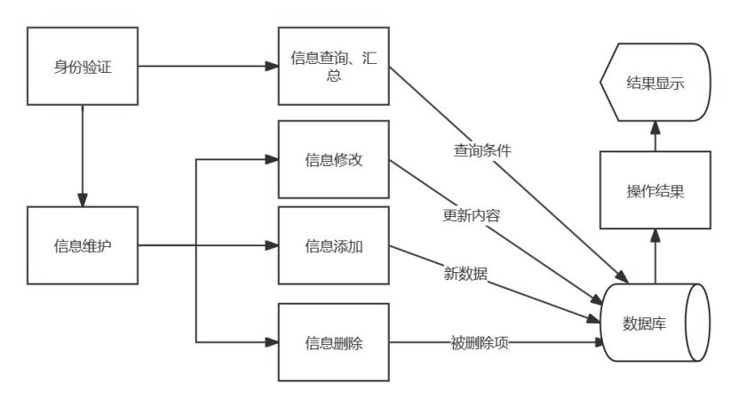

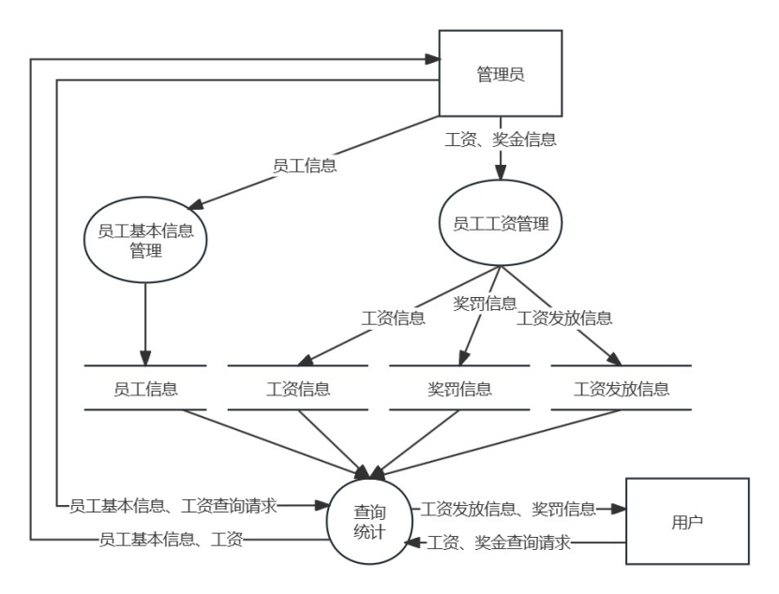

## **4.3影响(或要求)**

### **4.3.1设备**

可能需要用户用一些比较适应系统的硬件设备，比如安装某些软件，可能占用一部分存储空间，所以要求用户机器存储空间要足够。

### **4.3.2软件**

该系统需要在windows 2000 及其以上的版本上运行。

### **4.3.3运行**

A.用户的操作规程：本系统的操作规程通俗易懂

B.运行中心的操作规程：运行中心的操作规程也很简单

C.源数据的处理：源数据用于创建数据库，具有保密性

D.数据进入系统的过程：通过检索数据库的方式

E.对数据保存的要求，对数据存储、恢复的处理：保存在数据库里

F.系统失效的后果及恢复的处理办法：采用数据恢复技术

### **4.3.4开发**

A.开发过程中需要用户大力支持。一个新系统的开发，必然会减少用户们的工作量；

B.由于人事管理系统会使用到员工信息等数据库，如果稍有不慎，会造成系统无法使用的问题。

### **4.3.5环境**

无影响。

### **4.3.6经费**

除了需要支付开发单位的有关费用外，每年还需要一定的运行维护费用（见经济可行性分析）。

### **4.4局限性**

数据准确性和完整性：人事管理系统的数据质量取决于信息的准确性和完整性。如果数据录入不规范或者数据源本身存在问题，可能会导致系统中的数据不准确或者不完整，进而影响后续的处理流程和决策。

安全性风险：人事管理系统涉及到大量敏感信息，如员工的个人信息、薪资信息等。如果系统安全性不足，可能会导致信息泄露、数据被篡改等安全风险，进而对组织造成损失。

# **5经济可行性(成本----效益分析)**

## **5.1投资**

包括基本建设投资(如开发环境、设备、软件和资料等)，其他一次性和非一次性投资(如技术管理费、培训费、管理费、人员工资、奖金和差旅费等)，本项目预计投资10万元。

其他投资：暂无

## **5.2预期的经济效益**

投资回报率：经过分析，该项目的经济可行性和盈利能力即投资回报率非常高。

技术创新和进步：该项目将带来的技术创新和进步，提高相关行业的竞争力。

### **5.2.1一次性收益**

销售收入：销售收入就是主要的一次性收益来源。这包括产品销售、服务费用等。

许可费用：该项目涉及一定的知识产权或技术许可，一次性许可费用可能是项目的一部分。

合同收入：此项目是按照合同执行的，一次性合同收入可能包括合同签署费用、首次付款等。

特许权费用：如果项目涉及特许权的使用，一次性特许权费用可能是收益的一部分。

项目补贴或补偿：学校或其他机构提供给本项目的启动资金、补贴或其他形式的补偿。

### **5.2.2非一次性收益**

本项目的非一次性收益包括但不限于以下内容 ：

持续销售收入：持续销售产品或提供服务所产生的收入，例如订阅服务、长期合同、定期购买等。

服务费用：持续提供服务所收取的费用，例如维护服务、技术支持等。

### **5.2.3不可定量的收益**

法律遵从与合规性提升：项目实施可能提升企业的法律遵从和合规性水平，降低法律风险，虽然具体影响难以量化，但对企业的合法运营和声誉保护至关重要。

创新能力提升：项目实施可能促进企业的创新能力提升，虽然难以直接量化，但对企业的竞争力和未来发展具有重要影响。

社会责任履行：项目实施可能带来积极的社会影响，例如环保、公益慈善等方面的贡献，虽然难以用具体数字量化，但对企业形象和社会认可度具有重要意义。

这些不可定量的收益虽然难以直接量化，但对项目的整体成功和企业长期发展具有重要作用，应被充分考虑和重视。

### **5.2.4收益/投资比**

根据ROI公式

ROI=收回价值 / 成本投入 *100%

进行计算后，预计的收益/投资比为1.251

### **5.2.5投资回收周期**

在小组软件工程项目中，投资回收周期是指投资成本能够通过项目产生的收益所覆盖的时间长度。通常情况下，投资回收周期越短，则项目越具有吸引力和可行性。

在软件工程项目中，投资回收周期可以通过以下方式来计算：

计算总投资成本：包括项目启动阶段的各种费用，例如人力成本、软件开发工具、硬件设备等。

估算项目产生的收益：根据项目的预期收益，包括软件产品的销售额、服务费用等，进行合理的估算。

确定每年的净现金流量：即项目每年实际产生的净收入，减去每年的运营成本和维护成本等费用。

计算投资回收周期：将总投资成本除以每年的净现金流量，得到投资回收周期的大致长度。

评估投资回收周期的合理性：根据行业标准和公司的财务策略，评估得出的投资回收周期是否符合预期和可接受的范围。

通过对投资回收周期的合理评估和监控，团队可以更好地了解项目的经济效益和可行性，有助于做出更明智的决策和规划。

## **5.3市场预测**

### **5.3.1市场趋势分析**

行业增长率：行业的历史增长率在近期达到了极大值。

技术和市场趋势：由于技术的成熟，市场对该项目的需求越来越大。

### **5.3.2 需求分析**

目标客户群体：

管理者和领导：管理者和领导是人力资源管理的重要对象，他们负责指导和管理员工，人力资源部门为他们提供培训和发展计划，以提高他们的管理技能和领导能力。

高层管理和公司董事会：人力资源管理的目标还包括高层管理和公司董事会。人力资源部门需要向高层管理和公司董事会汇报员工绩效、人力资源战略和人才发展计划等信息，以支持企业整体战略目标的实现。

社会公众和政府监管机构：在一定程度上，人力资源管理也受到社会公众和政府监管机构的关注。人力资源部门需要遵守相关法律法规和社会责任，确保员工的权益得到保护，从而获得社会公众和政府监管机构的认可和支持。

### **5.3.3市场规模预测**

庞大的人力资源管理需求：中国作为人口众多的国家，拥有庞大的劳动力资源，各种企业和机构对人力资源管理软件的需求日益增长。

企业数字化转型趋势：随着企业数字化转型的加速推进，越来越多的企业开始意识到人力资源管理软件的重要性，加大了对相关软件的投资和采购。

劳动力市场的动态变化：中国劳动力市场的动态变化和人才竞争的激烈程度，使得企业更加注重人力资源管理的科学化、智能化和数据化，从而增加了对相关软件的需求

### **5.3.4 风险分析**

激烈的竞争：人力资源管理软件市场竞争激烈，已经有许多国内外企业进入了该市场，包括大型软件公司、创业公司和外资企业，竞争压力较大。

政策和法律法规的变化：中国的政策和法律法规对人力资源管理领域有一定影响，涉及到数据隐私、劳动合同、薪酬管理等方面的规定和要求，软件开发需要遵守相关法律法规，否则可能面临风险和处罚。

安全和隐私问题：人力资源管理涉及到大量员工的个人信息和敏感数据，软件开发需要充分考虑数据安全和隐私保护的问题，一旦发生数据泄露或信息被窃取，可能会对企业形象和市场信誉造成严重影响。

用户需求多样化：不同企业对人力资源管理软件的需求有所不同，例如企业规模、行业特点、管理模式等方面的差异，软件开发需要考虑到不同用户的需求，进行个性化定制和优化，否则可能导致市场拓展受限。

# **6技术可行性(技术风险评价)**

### **6.1 技术需求分析**

根据项目需求和功能规格，人力资源管理软件需要实现以下主要功能：

*员工信息管理

*薪资和福利管理

*绩效评估和考核

*数据分析和报告等

### **6.2 技术方案选择**

考虑到小型团队开发和快速迭代的需求，我们采用以下技术方案：

前端框架：选择 Vue.js,http 作为前端框架，它具有简洁的语法、响应式设计和丰富的生态系统，便于开发复杂的用户界面和交互功能。

后端框架：选择 Django 作为后端框架，它提供了完整的开发工具和功能模块，包括认证、数据库管理、REST API等，可以快速构建稳定的后端服务。

数据库：考虑使用 MySQL作为轻量级的数据库管理系统，它适合小型团队开发和快速原型验证，并且易于部署和维护。

### **6.3 其他考虑因素**

团队技能：团队成员具备 Vue.js 和 Django 的开发经验，能够快速上手并高效开发。

安全性和隐私保护：确保采取必要的安全措施，包括数据加密、访问控制、漏洞修复等，以保护用户数据的安全和隐私。

用户体验：重视用户体验设计，确保界面简洁清晰、操作流畅，提高用户满意度和使用体验。

测试和部署：建立完善的测试流程和自动化测试环境，以确保软件质量和稳定性；同时建立灵活的部署流程，支持快速迭代和发布。

### **6.4 技术风险分析**

学习曲线：团队成员需要花费一定时间学习和掌握 Vue.js 和 Django 等新技术，可能影响项目的开发进度和质量。

数据安全：用户数据的安全性和隐私保护是人力资源管理软件的关键问题，一旦发生数据泄露或安全漏洞，可能造成严重后果，需要高度重视和管理。

# **7法律可行性**

### **7.1 法律法规概述**

数据安全法：对个人数据的收集、存储、处理和保护进行了严格规定，要求企业合法、合规地处理员工的个人信息。

薪酬管理规定：规定了企业应当遵守的薪酬支付和福利待遇方面的法律要求。

劳动保障法：保障劳动者的合法权益，规定了劳动者的工资、工时、休假等基本权利和福利。

### **7.2 法律风险评估**

在开发人力资源管理软件的过程中，可能面临以下法律风险：

数据隐私问题：根据数据安全法的规定，个人数据的收集、存储和处理必须经过员工的同意，并且要确保数据的安全性和隐私保护，否则可能面临数据泄露和侵权的风险。

薪酬管理问题：根据薪酬管理规定，企业必须合法、合规地支付员工的工资和福利待遇，否则可能面临劳动纠纷和法律诉讼。

### **7.3 合规措施建议**

为了降低法律风险，我们建议采取以下合规措施：

加强数据安全保护：加强对个人数据的保护措施，采取加密、访问控制等技术手段，确保员工数据的安全和隐私保护。

薪酬合规审计：提供薪酬管理审计工具，帮助企业进行薪酬数据的合规审计，确保工资支付和福利待遇符合法律要求。

### **7.4 法律咨询建议**

在开发和运营人力资源管理软件的过程中，建议与专业的法律顾问合作，定期进行法律风险评估和合规检查，及时了解法律法规的最新动态，确保软件的合法性和合规性。

# **8用户使用可行性**

用户单位的行政管理和工作制度；使用人员的素质和培训要求。

### **8.1用户单位的行政管理和工作制度：**

人力资源部门设置：用户单位应当设立专门的人力资源部门或岗位，负责管理员工招聘、培训、绩效评估、福利管理等工作。

薪酬福利制度：制定公平合理的薪酬福利制度，包括工资结构、奖金制度、福利待遇等，以满足员工的需求和激励员工的工作积极性。

绩效管理制度：建立科学有效的绩效管理制度，包括目标设定、绩效评估、绩效奖励等，促进员工的个人发展和组织目标的实现。

培训发展计划：制定员工培训和发展计划，根据员工的岗位需求和个人发展目标，提供相应的培训和发展机会，提升员工的专业能力和职业素质。

### **8.2使用人员的素质和培训要求：**

人力资源管理专业背景：使用人员应具备相关的人力资源管理专业背景或工作经验，了解人力资源管理的基本理论和实践方法。

技术能力：使用人员应具备一定的计算机和信息技术能力，能够熟练操作人力资源管理软件，包括数据录入、查询分析、报表生成等功能。

沟通协调能力：使用人员应具备良好的沟通和协调能力，能够与员工和管理者进行有效的沟通和协调，解决相关问题和提供支持。

法律法规意识：使用人员应了解相关的劳动法律法规和人力资源管理政策，严格遵守相关法律法规，确保人力资源管理工作的合法性和合规性。

持续学习意识：使用人员应具备持续学习的意识和能力，关注人力资源管理领域的最新发展和技术变化，不断提升自己的专业能力和职业素质。

### **8.3培训要求：**

技术培训：针对项目所需的技术栈进行培训，包括编程语言、开发工具、框架等方面的培训，确保小组团队成员具备必要的技术能力。

项目管理培训：如果团队成员不熟悉项目管理方法和工具，可能需要进行项目管理培训，包括Python、Django、PyCharm和MySQL，以及相关的项目管理工具的使用培训。

沟通与协作培训：团队成员需要具备良好的沟通协作能力，因此可能需要进行沟通技巧培训、团队协作培训等，以提高团队的协作效率和沟通质量。

质量保障培训：针对项目质量保障方面的培训，包括单元测试、集成测试、代码审查等方面的培训，以确保项目交付的质量。

# 附录

说明：

项目地址: <https://github.com/caspase7/mmsd-person_management_system>

小组成员：

王艺翔：caspase7 827678643@qq.com

秦兴路：fwnvnf 2157865791@qq.com

赵进伟：snakemanzjw 2216604421@qq.com

油天禄：youtianlu 1550681588@qq.com

丁国清：Mitsuha210 1641619571@qq.com

可行性报告分工：

油天禄：

1引言

2引用文件

王艺翔：

3可行性分析的前提

赵进伟：

4所建议的系统

秦兴路：

4.2数据流程和处理流程(画图)

丁国清:

5经济可行性

6技术可行性(技术风险评价)

7法律可行性

8用户使用可行性